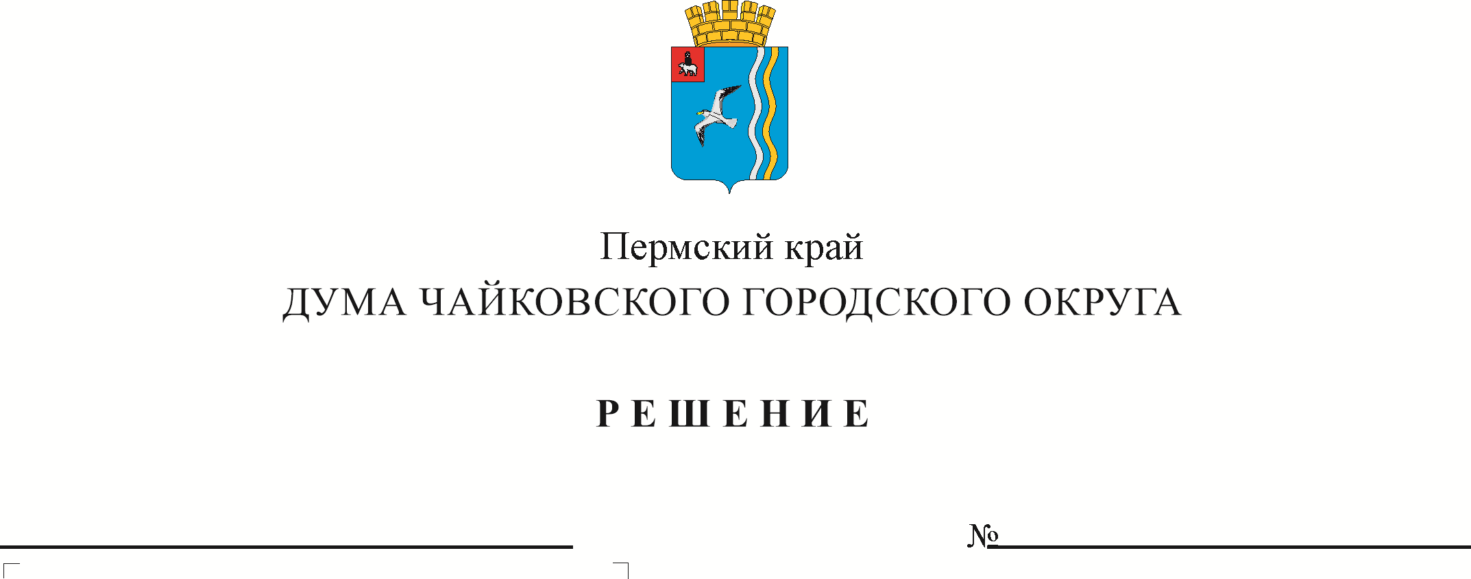
О внесении изменения в Положение об осуществлении муниципального жилищного контроля на территории Чайковского городского округа, утвержденное решением Думы Чайковского городского округа от 22.09.2021 № 537

В соответствии с Федеральным законом от 6 октября 2003 г. № 131-ФЗ «Об общих принципах организации местного самоуправления в Российской Федерации», Уставом Чайковского городского округа, в целях приведения муниципального нормативного правового акта в соответствие с федеральным законодательством
ДУМА ЧАЙКОВСКОГО ГОРОДСКОГО ОКРУГА РЕШАЕТ:
1. Внести в Положение об осуществлении муниципального жилищного контроля на территории Чайковского городского округа, утвержденное решением Думы Чайковского городского округа от 22 сентября 2021 г. № 537, изменение, дополнив пункт 1.2 подпунктом «м» следующего содержания:
«м) требований к безопасной эксплуатации и техническому обслуживанию внутридомового и (или) внутриквартирного газового оборудования, а также требований к содержанию относящихся к общему имуществу в многоквартирном доме вентиляционных и дымовых каналов».
2. Опубликовать решение в газете «Огни Камы» и разместить на официальном сайте администрации Чайковского городского округа.
3. Решение вступает в силу после его официального опубликования.

4. Контроль за исполнением решения возложить на комиссию Думы Чайковского городского округа по жилищно-коммунальному хозяйству и благоустройству.

Председатель Думы  Чайковского городского округа  М.Н. Шубин | И.о. главы городского округа –  главы администрации Чайковского городского округа  А.В. Агафонов

